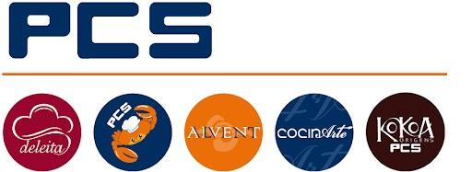

PCS refuerza su compromiso medioambiental eliminando tintas de las cajas en productos para el canal retail

11-10-24
PCS ha implementado una nueva medida para reducir su impacto ambiental: la eliminación de las tintas en las cajas de sus productos retail. Esta acción representa un avance significativo en su estrategia de sostenibilidad, mejorando la calidad de sus productos y minimizando el uso de materiales contaminantes.
La decisión de prescindir de tintas permite una producción más limpia, reduce residuos y contribuye al cuidado del entorno, alineándose con el compromiso de la empresa de trabajar por un futuro más sostenible.
Este cambio subraya la intención de PCS de adoptar prácticas innovadoras y responsables que beneficien tanto a sus consumidores como al medio ambiente.

